1. **List Volunteering Opportunity**

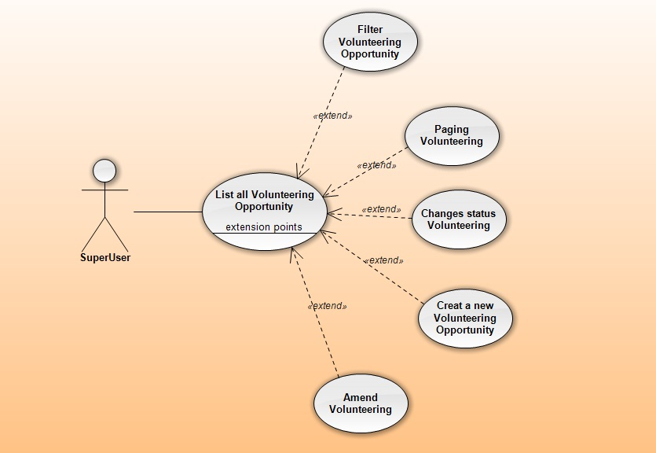

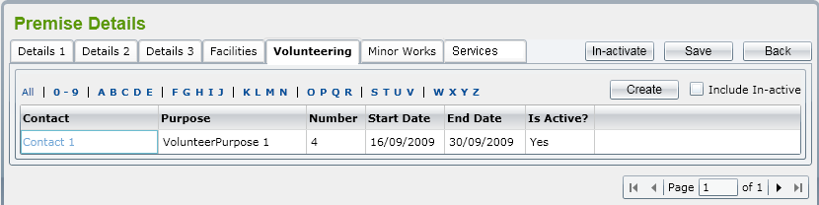

List all Volunteering Opportunity

|  |  |
| --- | --- |
| **Key components** | **Explanation** |
| Name | List all Volunteering Opportunity |
| Actor | Superuser |
| Description | Cho phép Superuser thấy danh sách Volunteering Opportunity |
| Goal | Hiện thi danh sách Volunteering Opportunity trong tab Volunteering |
| Pre-condition | Tích vào checkbox “Volunteering Oppotunites” trong tab “Detial 2” |
| Trigger | Superuser click vào tab “Volunteering” |
| Post-condition | Không có |
| Normal flow | 1. Superuser truy cập vào trang của hệ thống 2. Superuser chọn tab Premises trên Menu trái 3. Chọn chức năng add Premises và tích vào checkbox Volunteering Oppotunites. 4. Hệ thống hiện thị tab Volunteering 5. Chọn tab Volunteering. |
| Alernative flow | Không có |
| Exception flow | Nếu chưa có Premise nào thì hệ thống thông báo add Premis vào |
| Others | Không có |
|  |  |

Filter, Sorting

|  |  |
| --- | --- |
| **Key components** | **Explanation** |
| Name | Filter Volunteering Opportunity |
| Actor | SuperUser |
| Description | Sắp xếp, lọc…. theo lựa chọn của Filter |
| Goal | Đưa ra bảng đã sắp xếp danh sách Volunteering cho SuperUser |
| Pre-condition | Đã hiện thị danh sách Volunteering |
| Trigger | SuperUser chọn cách sắp xếp,lọc.. |
| Post-condition | Không làm thay đổi cơ sở dữ liệu của danh sách Volunteering |
| Normal flow | 1. Superuser ấn vào tab Volunteering 2. Chọn cách sắp xếp, lọc 3. Hệ thống hiện thị danh sách xếp, lọc |
| Alernative flow | Không có |
| Exception flow | Không có |
| Others | Không có |

Paging Volunteering

|  |  |
| --- | --- |
| **Key components** | **Explanation** |
| Name | Paging Volunteering |
| Actor | Superuser |
| Description | Chia danh sách thành nhiều trang |
| Goal | Phân trang cho danh sách Volunteering |
| Pre-condition | Tích vào checkbox “Volunteering Oppotunites” trong tab “Detial 2” |
| Trigger | Không có |
| Post-condition | Không làm thay đổi csdl |
| Normal flow | 1. Superuser ấn vào tab Volunteering 2. Hệ thống phần trang |
| Alernative flow | Không có |
| Exception flow | Không có |
| Others | Không có |

Changes status of Volunteering Opportunity from In-active to Active

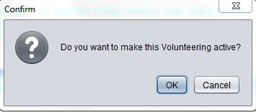

|  |  |
| --- | --- |
| **Key components** | **Explanation** |
| Name | Changes status Volunteering |
| Actor | System |
| Description | Thay đổi trạng thái của Volunteering |
| Goal | Chuyển trạng thái từ In-active sang active |
| Pre-condition | Superuser cần tích vào checkbox Include in-active |
| Trigger | Superuser chọn Volunteering in-active |
| Post-condition | Thay đổi csdl của Volunteering |
| Normal flow | 1. Superuser chọn Volunteering in-active 2. Hệ thống hiện thị message 3. Super user click button OK 4. Hệ thống thay đổi trạng thái |
| Alernative flow | Nếu superuser chọn button Cancel thì hệ thống trở lại ds Volunteering |
| Exception flow | Không có |
| Others | Không có |

Creat a new Volunteering Opportunity

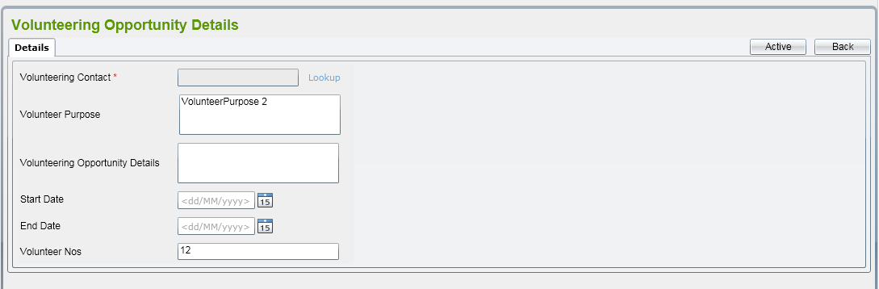

|  |  |
| --- | --- |
| **Key components** | **Explanation** |
| Name | Creat a new Volunteering Opportunity |
| Actor | Superuser |
| Description | Tạo ra Volunteering Opportunity mới |
| Goal | Hệ thống tạo ra Volunteering Opportunity và cập nhật vào csdl |
| Pre-condition | Tích vào checkbox “Volunteering Oppotunites” trong tab “Detial 2” |
| Trigger | Superuser click vào button Creat |
| Post-condition | Cập nhật Volunteering Opportunity mới vào csdl, và trở về ds list Volunteering |
| Normal flow | 1. Superuser click vào button Creat 2. Hệ thống hiện lên tab Volunteering Opportunity Details Volunteering 3. Supper nhập thông tin 4. Supper click vào button Save 5. Hệ thống thêm vào csdl |
| Alernative flow | Không có |
| Exception flow | Không có |
| Others | Không có |

Edit information Volunteering



|  |  |
| --- | --- |
| **Key components** | **Explanation** |
| Name | Amend Volunteering |
| Actor | Superuser |
| Description | Thay đổi thông tin cho Volunteering được chọn |
| Goal | Thông tin được thay đổi và cập nhật vào csdl |
| Pre-condition | Tích vào checkbox “Volunteering Oppotunites” trong tab “Detial 2” |
| Trigger | Superuser chọn Volunteering active trên list |
| Post-condition | Cập nhật xong, trở về ds list |
| Normal flow | 1. Superuser chọn Volunteering active trên ds 2. Hệ thống hiện thị tab Volunteering Opportunity Details 3. Super thay đổi thông tin sau đó Save 4. Hệ thống cập nhật thông tin được thay đổi |
| Alernative flow | Không có |
| Exception flow | Không có |
| Others | Không có |

1. **List Minor Work Projects**

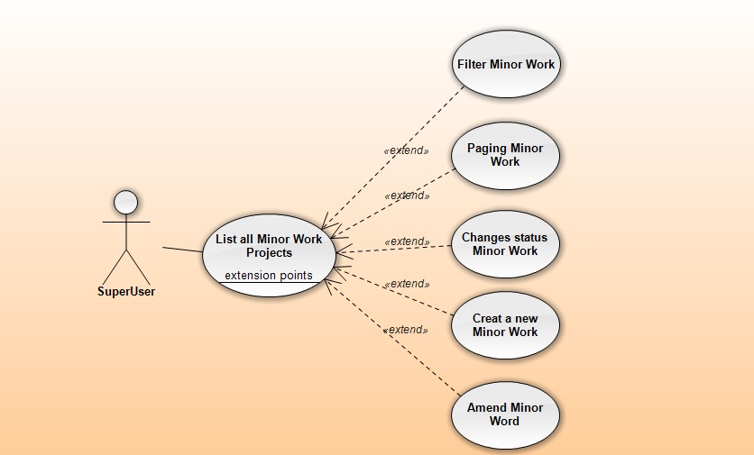

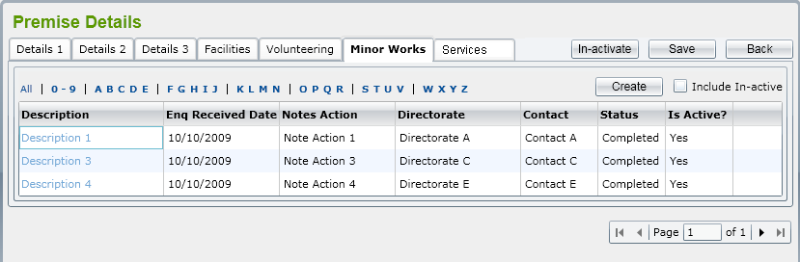

List all Minor Work Projects

|  |  |
| --- | --- |
| **Key components** | **Explanation** |
| Name | List all Minor Work Projects |
| Actor | Superuser |
| Description | Cho phép Superuser thấy danh sách Minor Work Projects |
| Goal | Hiện thi danh sách Minor Work Projects trong tab Minor Works |
| Pre-condition | Tích vào checkbox “Volunteering Oppotunites” trong tab “Detial 2” |
| Trigger | Superuser click vào tab “Volunteering” |
| Post-condition | Không có |
| Normal flow | 1. Superuser truy cập vào trang của hệ thống 2. Superuser chọn tab Premises trên Menu trái 3. Chọn chức năng add Minor Work 4. Hệ thống hiện thị tab Minor Work Projects 5. Chọn tab Minor Work |
| Alernative flow | Không có |
| Exception flow | Nếu chưa có Minor Work nào thì hệ thống thông báo add Minor Work vào |
| Others | Không có |
|  |  |

Filter Minor Work Projects

|  |  |
| --- | --- |
| **Key components** | **Explanation** |
| Name | Filter Minor Work |
| Actor | SuperUser |
| Description | Sắp xếp, lọc…. theo lựa chọn của Filter |
| Goal | Đưa ra bảng đã sắp xếp danh sách Minor Works Project cho SuperUser |
| Pre-condition | Đã hiện thị danh sách Minor Works Project |
| Trigger | SuperUser chọn cách sắp xếp,lọc.. |
| Post-condition | Không làm thay đổi cơ sở dữ liệu của danh sách Volunteering |
| Normal flow | 1. Superuser ấn vào tab Minor Work 2. Chọn cách sắp xếp, lọc 3. Hệ thống hiện thị danh sách xếp, lọc |
| Alernative flow | Không có |
| Exception flow | Không có |
| Others | Không có |

Paging Minor Work

|  |  |
| --- | --- |
| **Key components** | **Explanation** |
| Name | Paging Minor Work |
| Actor | SuperUser |
| Description | Chia danh sách thành nhiều trang |
| Goal | Phân trang cho danh sách Minor Work Project |
| Pre-condition | Superuser vào chức năng Premises và đến tab Minor Work |
| Trigger | Không có |
| Post-condition | Không làm thay đổi csdl |
| Normal flow | 1. Superuser ấn vào tab Minor Work 2. Hệ thống phần trang |
| Alernative flow | Không có |
| Exception flow | Không có |
| Others | Không có |

Changes status of Minor Work Project from In-active to Active

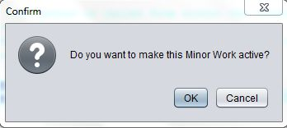

|  |  |
| --- | --- |
| **Key components** | **Explanation** |
| Name | Changes status Minor Work |
| Actor | System |
| Description | Thay đổi trạng thái của Minor Work |
| Goal | Chuyển trạng thái từ In-active sang active |
| Pre-condition | Superuser cần tích vào checkbox Include in-active |
| Trigger | Superuser chọn Minor Work in-active |
| Post-condition | Thay đổi csdl của Minor Work |
| Normal flow | 1. Superuser chọn Minor Work in-active 2. Hệ thống hiện thị message 3. Super user click button OK 4. Hệ thống thay đổi trạng thái |
| Alernative flow | Nếu superuser chọn button Cancel thì hệ thống trở lại ds Minor Work |
| Exception flow | Không có |
| Others | Không có |

Creat a new Minor Work Projects

|  |  |
| --- | --- |
| **Key components** | **Explanation** |
| Name | Creat a new Minor Work |
| Actor | Superuser |
| Description | Tạo ra Minor Work mới |
| Goal | Hệ thống tạo ra Minor Work và cập nhật vào csdl |
| Pre-condition | Superuser vào tab Minor Work |
| Trigger | Superuser click vào button Creat |
| Post-condition | Cập nhật Minor Work mới vào csdl, và trở về ds list Minor Work |
| Normal flow | 1. Superuser click vào button Creat 2. Hệ thống hiện lên tab Minor Work Details 3. Supper nhập thông tin 4. Supper click vào button Save 5. Hệ thống thêm vào csdl |
| Alernative flow | Không có |
| Exception flow | Không có |
| Others | Không có |

Edit information Minor Work

|  |  |
| --- | --- |
| **Key components** | **Explanation** |
| Name | Amend Minor Word |
| Actor | Superuser |
| Description | Thay đổi thông tin cho Minor Work được chọn |
| Goal | Thông tin được thay đổi và cập nhật vào csdl |
| Pre-condition | Superuser vào tab Minor Work |
| Trigger | Superuser chọn Minor Work active trên list |
| Post-condition | Cập nhật xong, trở về ds list |
| Normal flow | 1. Superuser chọn Minor Work active trên ds 2. Hệ thống hiện thị tab Minor Work Details 3. Super thay đổi thông tin sau đó Save 4. Hệ thống cập nhật thông tin được thay đổi |
| Alernative flow | Không có |
| Exception flow | Không có |
| Others | Không có |

1. **Services**

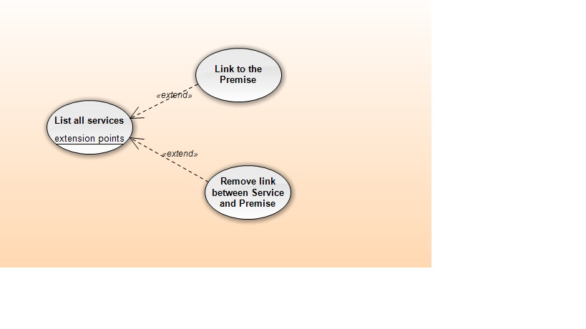

List all services

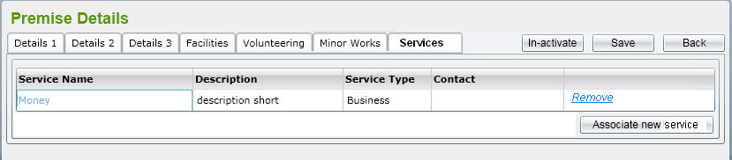

|  |  |
| --- | --- |
| **Key components** | **Explanation** |
| Name | List all services |
| Actor | SuperUser |
| Description | Hiện thị danh sách Service chưa liên kết Premises |
| Goal | Hệ thị tất cả các Service |
| Pre-condition | SuperUser vào Premises trên Menu trái |
| Trigger | Click vào tab Service |
| Post-condition | Không có |
| Normal flow | 1. Click vào tab Service 2. Hệ thống hiện thị danh sách Service |  |
| Alernative flow | Không có |
| Exception flow | Không có |
| Others | Không có |

Add link Service to the Premise

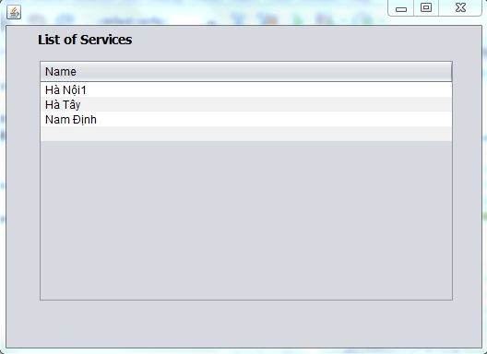

|  |  |
| --- | --- |
| **Key components** | **Explanation** |
| Name | Link to the Premise |
| Actor | SuperUser |
| Description | Liên kết Service với Premises |
| Goal | Liên kết thành công |
| Pre-condition | Serives chưa liên kết với Premise |
| Trigger | Click vào tab Service |
| Post-condition | Liên kết xong trở vể ds Services |
| Normal flow | 1. Superuser click vào “Associate new Service’ 2. Hệ thống hiện thị tất các Services chưa liên kết 3. Superuser chọn Service cần lên kết 4. Hệ thống liên kết và cập nhật vào csdl |
| Alernative flow | Không có |
| Exception flow | Nếu chưa có Premise thì hủy bỏ, trở về ds Services và thông báo |
| Others | Không có |

Remove link between Service and Premise

|  |  |
| --- | --- |
| **Key components** | **Explanation** |
| Name | Remove link between Service and Premise |
| Actor | Superuser |
| Description | Bỏ liên kết giữa Service và Premise |
| Goal | Bỏ liên kết giữa Service và Premise thành công |
| Pre-condition | Serives đã liên kết với Premise |
| Trigger | Click vào tab Service |
| Post-condition | Remove xong trở lại ds Service |
| Normal flow | 1. Click vào “Remove” trên ds Service 2. Hệ thống bỏ liên kết và cập nhật vào csdl |
| Alernative flow | Không có |
| Exception flow | Không có |
| Others | Không có |